ショパン
ｐｒｏｇｒａｍ

- 作曲ショパン 雨だれ
ピアノ独奏 平田真希子
- 寺山修司作詞中田喜直作曲 悲しくなった時は
ソプラノ 福島成美 ピアノ 中野映子
3 バッハ作曲 プレリュード変ホ長調BWV852
ピアノ・オルガン独奏 今村明男
4 バッハ作曲 プレリュードとフーガ嬰ハ短調BWV849
ピアノ・オルガン独奏 今村明男
5 トスティー作曲 最後の歌
ソプラノ 前田由紀子 ピアノ 中野映子
6 渡辺達生作詞中田喜直作曲 歌をください
ソプラノ 福島成美 ピアノ 中野映子

休 憩

7 ベートーベン作曲 ピアノソナタ第14番 「月光」
ピアノ独奏 平田真希子
8 メンデルスゾーン作曲 秋の歌
ソプラノ 前田由紀子 ソプラノ 福島成美 ピアノ中野映子
9 ドビュッシー作曲 夢
ピアノ独奏平田真希子
10 プッチーニ作曲 ある晴れた日に
ソプラノ 福島成美 ピアノ 中野映子
11 みんなで歌おう
紅葉 帰れソレントへ
ピアノ伴奏 中野映子
紅 葉
秋の夕日に照山紅葉濃いも薄いも数ある中に
松を彩る楓やつたは山のふもとの裾模様
谷の流れに散り浮く紅葉波に揺られて離れて寄って
赤や黄色の色さまざまに水の上にも織る錦
帰れソレントへ
麗しの海はうつつにも夢む 君の声のごとわが胸を打つ オレンジの園はほのかにも香り 恋に嘆くこの 胸にぞ染むよ
あわれ君は行き 我はただ一人 懐かしの地にぞ 君を待つのみ帰れよ 我を捨つるな 帰れソレントへ帰れよ
ソレントの海は たぐいなき海よ 尊き宝を そこに埋ずむや 惑わしのシレンは 君の手を取りて いと甘き声に 君を誘うぞあわれ君は行き 我はただ一人 懐かしの地にぞ 君を待つのみ帰れよ我を捨つるな帰れソレントへ帰れよ

マイウェイ
やがて私もこの世を去るだろう 長い年月私は幸せに この旅路を今日まで超えてきた いつも私のやり方で
心残りも少しはあるけれど 人がしなければならないことならば できる限りの力を出してきた いつも私のやり方で
あなたも見てきた私がしたことを 嵐も恐れずひたすら歩いた いつも私のやり方で
人を愛して悩んだこともある 若いころには激しい恋もした だけど私は一度もしていない ただ卑怯な真似だけは 人は皆いつかはこの世を去るだろう 誰でも自由な心で暮らそう 私は私の道を行く

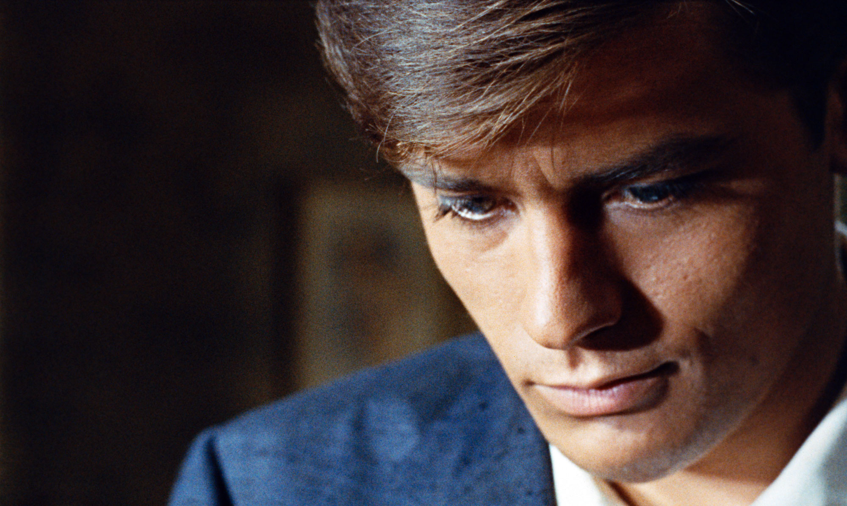

夜のヒットメドレー
No18

２０１8年10月7日（１４時開演）
於フェリーチェホール
日曜コンサートは随時出演者を募集中です。
ホームページhttp://felicesachi.space

